Pressmeddelande 2018-03-08

Rekordsnabb anslutning till kopparskenan

Ledaranslutningsklämman trycks fast på kopparskenan och kabeln klickas in.
Därmed är strömuttaget säkrat. Den nya push-in lösning som Rittal har tagit fram för anslutning av rundledare till samlingsskenesystem ger rekordsnabb anslutning.

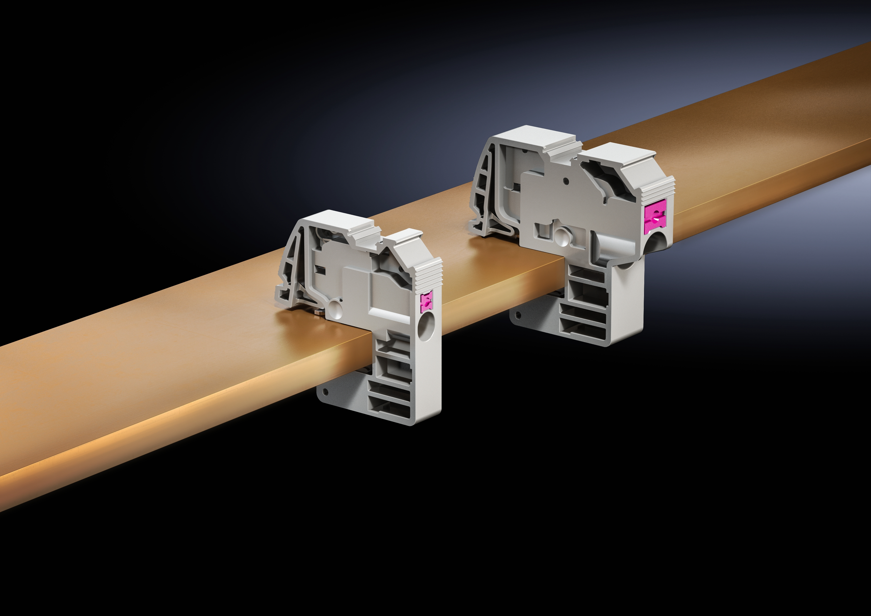
Tidsbesparingen är betydande. Istället för konventionell teknik, där ledaren skruvas fast i en hållare på kopparskenan och kontakttrycket säkerställs med momentnyckel, har Rittal utvecklat en självspännande lösning. Hemligheten är en fjäder inuti ledaranslutningsklämman som håller kabeln på plats. Utförandet i plastmaterial isolerar samtidigt anslutningen, vilket ökar säkerheten.

När ledaranslutningsklämmorna trycks fast på kopparskenan skrapas eventuella oxidskikt på skenan bort. Det ger god kontakt både i ny och befintlig anläggning.
Med de nya ledaranslutningsklämmorna med push-in teknik erbjuder Rittal för närvarande den snabbaste metoden för att skapa en snabb och enkel anslutning av rundledare till samlingsskenor.

De nya push-in ledaranslutningsklämmorna finns i två storlekar, 0,5–4 mm² och 1,5–16 mm² och för skentjocklek 5 och 10 mm. Tekniken fungerar för de flesta kabeltyper, såväl för mångtrådig som för massiv ledare. Det är möjligt att göra strängfördelare eller distributörblock med ett stort antal ledaranslutningsklämmor för utgående ledare.

Den underhållsfria designen minskar kostnaderna för efterföljande underhållsarbete.

Klart med certifikat
UL- och IEC-certifieringar gör de nya ledaranslutningsklämmorna lämpliga för användning över hela världen.

För ytterligare information kontakta:
Hassan Soussi, Scandinavian Sales & Marketing Director Industry Automation
Telefon +45 70255900, Mobil +45 40945285, e-post: hso@rittal.dk

Rittal, som ingår i den tyska koncernen Friedhelm Loh Group är världsledande inom apparatskåpssystem för industriautomation och fysisk IT-säkerhet. På Rittal i skandinavien hanterar 120 medarbetare 5000 artiklar och 6000 kunder. Dessa betjänas från svenska huvudkontoret i Ängelholm, kontoren i Stockholm, Göteborg samt från de norska och danska kontoren i Ski och Köpenhamn. Omsättningen 2016 uppgick till drygt 580 MSEK.

